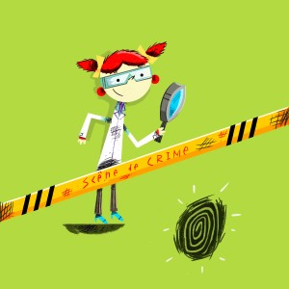
Neurones atomiques est une équipe professionnelle passionnée de sciences ! Ils font plusieurs activités scientifiques en classe pour développer de nouvelles connaissances chez les jeunes, mais aussi pour piquer leur curiosité quant au monde des sciences.
Ils ont un super atelier sur la criminalistique. Les élèves y découvre, entre autres, comment relever leur propre empreinte, trouver une empreinte dans le noir, relever notre ADN, etc.
Une expérience riche et amusante !
http://lesneuronesatomiques.com/nos-ateliers/vivant/criminalistique/

